**传感网应用开发-中级**

1. **接线图：**

**1.任务一**

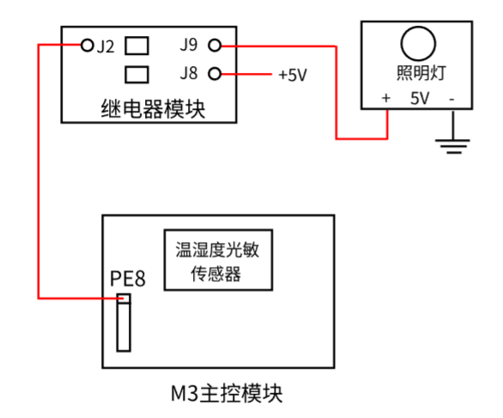

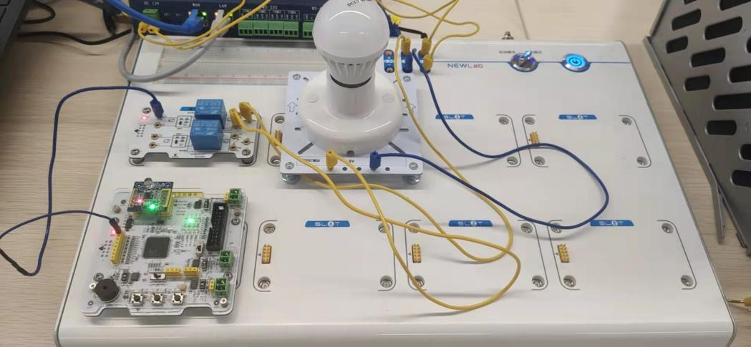

**2.任务二**

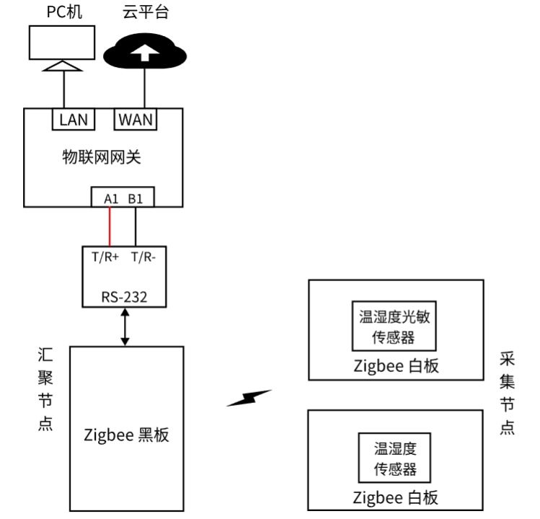

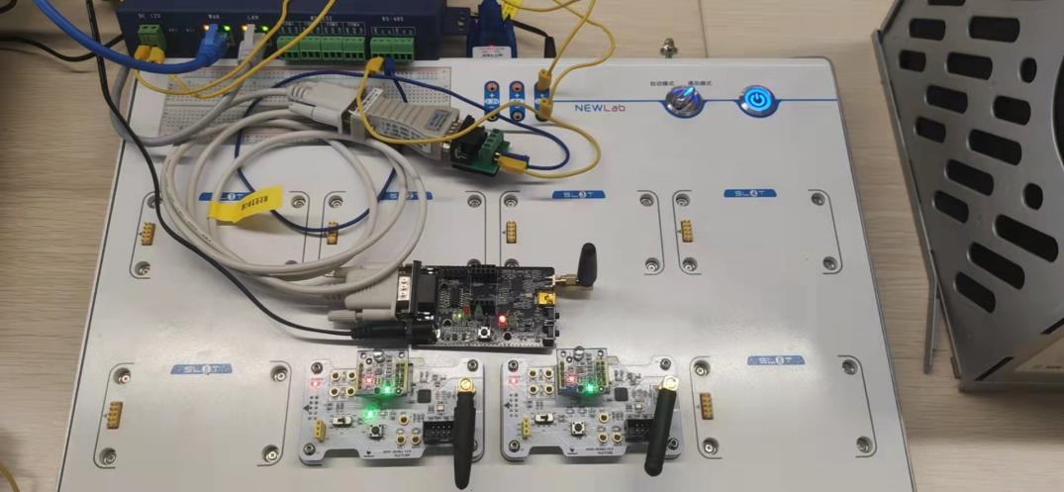

**截图样例：**

|  |  |
| --- | --- |
| 1.png |  |
| 2.png    3.png | |